江苏国泰新点软件有限公司
地址：江苏张家港市经济开发区(http://www.epint.com.cn)
电话：0512-58188000传真：0512-58132373

电子归档功能-代理机构
操作手册

- 新增调档申请功能
1、代理机构需在“调档”—“调档注册”中，点击“新增项目”按钮，选择所需调档的项目，根据实际情况填写调档单位名称、调档方式、调档日期、归还日期、调档原因，填写完成后提交档案管理员审核。
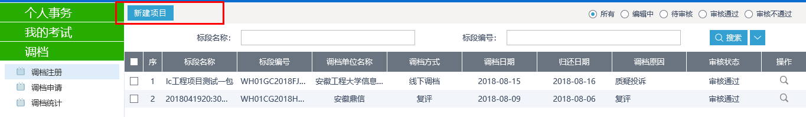
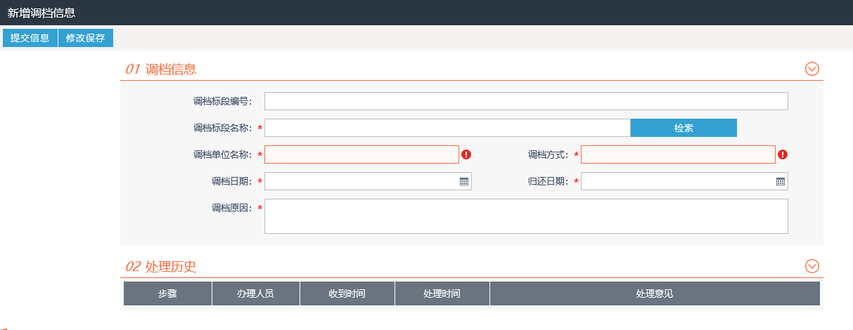

- 调档扫描件上传
1、代理机构需在“调档”—“调档申请”中，点击“新增项目”按钮，选择后页面展示标段名称、标段编号、调档原因、调档方式、调档日期、归还时间等字段信息，上传相应扫描件进行提交，以保证项目资料的完整性。
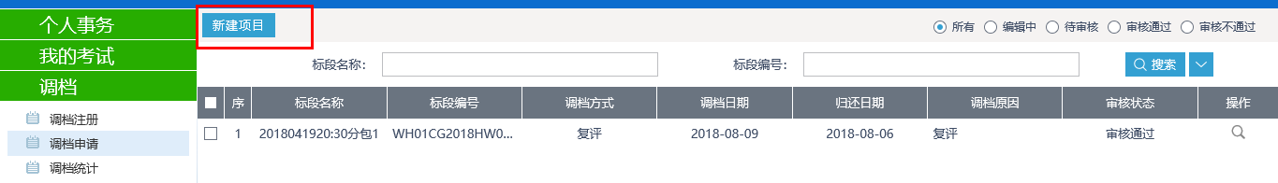
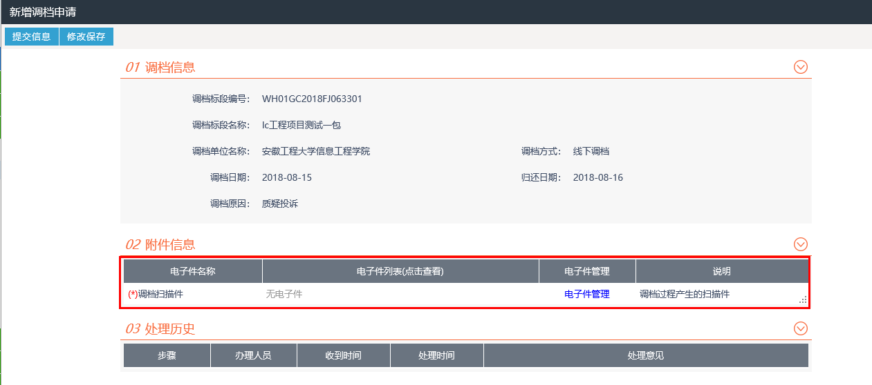

三、项目归档统计
在“项目归档统计”中，可查看各项目是否已归档。
